РОССИЙСКИЙ УНИВЕРСИТЕТ ДРУЖБЫ НАРОДОВ

**Факультет физико-математических и естественных наук**

**Кафедра прикладной информатики и теории вероятностей**

ОТЧЕТ

по лабораторной работе № 12

дисциплина: Операционные системы

Студент: Брамхачарья Хасана

Группа: НПИбд-01-20

**МОСКВА**

2021 г.

**Цель**:

Изучить основы программирования в оболочке ОС UNIX. Научится писать более сложные командные файлы с использованием логических управляющих конструкций и циклов.

**Ход работы:**

1. Используя команды getopts grep, напишем командный файл, который анализирует командную строку с ключами:

-i — прочитать данные из указанного файла;

-o — вывести данные в указанный файл;

-p — указать шаблон для поиска;

-C — различать большие и малые буквы (по умолчанию включен)

-n — выдавать номера строк.

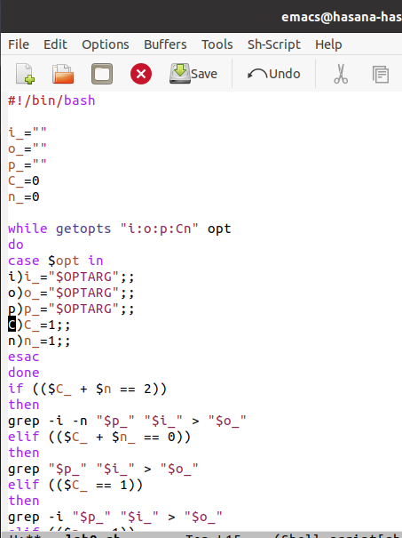

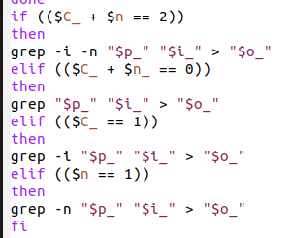

2. Напишем на языке Си программу, которая вводит число и определяет, является ли оно больше нуля, меньше нуля или равно нулю.

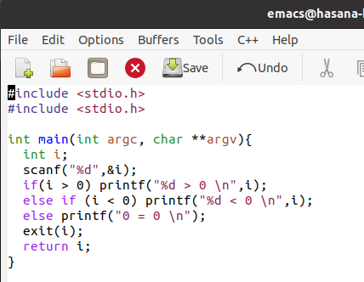

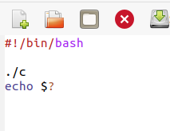

3. Напишем командный файл, создающий указанное число файлов, пронумерованных последовательно от 1 до N.

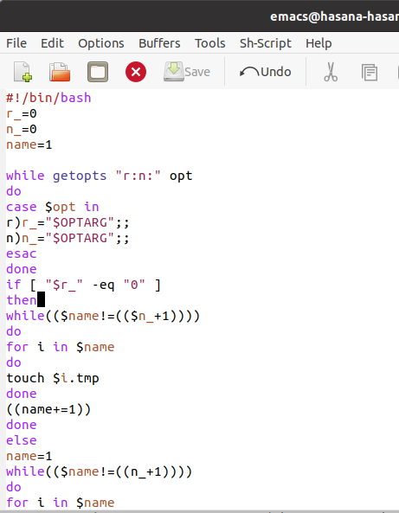

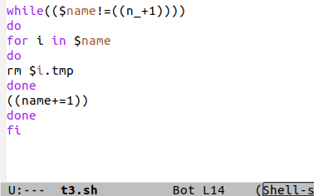

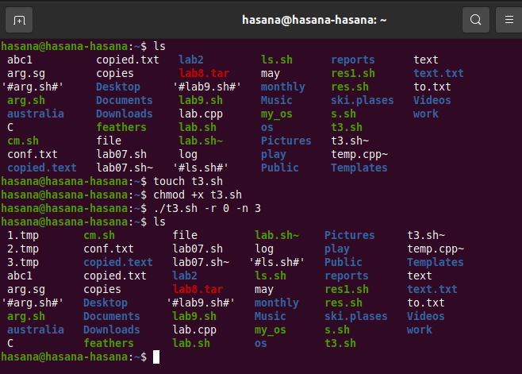

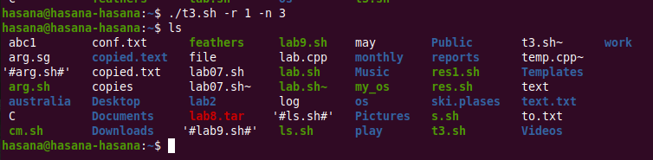

4. Напишем командный файл, который с помощью команды tar запаковывает в архив все файлы в указанной директории. модифицируем его так, чтобы запаковывались только те файлы, которые были изменены менее недели тому назад

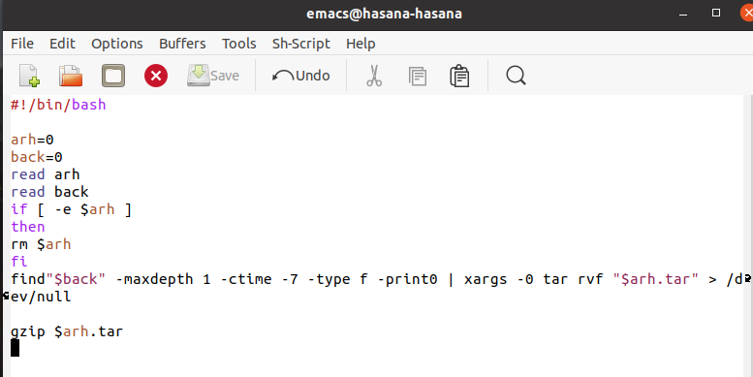

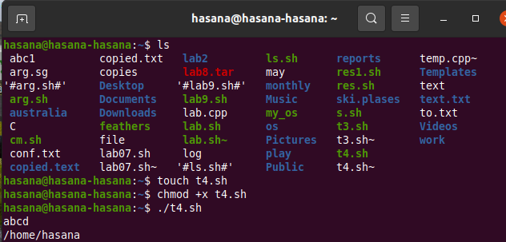

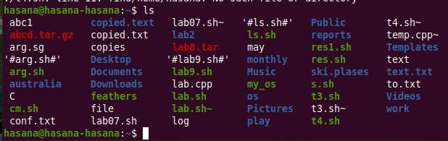

**ВЫВОД:**

В ходе работы мы изучили основы программирования в оболочке ОС UNIX. Научились писать более сложные командные файлы с использование логических управляющих инструкций и циклов.

**Контрольные вопросы:**

1. Каково предназначение команды getopts?

Команда getopts используется для разбора параметров и проверки опций на допустимость.

Осуществляет синтаксический анализ командной строки, выделяя флаги, и используется для объявления переменных.

1. Какое отношение метасимволы имеют к генерации имён файлов?

Метасимволы отвечают за параметры выдачи файлов, а следовательно могут вносить иной смысл, нежели прямое значение как символа.

*Например:*

* — соответствует произвольной, в том числе и пустой строке;

? — соответствует любому одному символу;

[c1-c1] — соответствует любому символу, лексикографически на ходящемуся между символами c1 и с2.

echo * — выведет имена всех файлов текущего каталога, что представляет собой простейший аналог команды ls;

ls *.c — выведет все файлы с последними двумя символами, равными .c.

echo prog.? — выдаст все файлы, состоящие из пяти или шести символов, первыми пятью символами которых являются prog. .

[a-z]* — соответствует произвольному имени файла в текущем каталоге, начинающемуся с любой строчной буквы латинского алфавита.

1. Какие операторы управления действиями вы знаете?

for, break , while, until, case ,continue, if, else

1. Какие операторы используются для прерывания цикла?

Break

1. Для чего нужны команды false и true?

Это логические значения (0 и 1 соответственно). Можно использовать как полее понятный вариант

1. Что означает строка if test -f man$s/$i.$s, встреченная в командном файле?

Условие существование файла man$s/$i.$s

1. Объясните различия между конструкциями while и until

while - проверка условия затем выполнение тела цикла

until - выполнение тела цикла затем проверка условия